
中心科学实验III课程
实 验 报 告
实验题目：ICP 食品多元素的测定

专 业：化学类
姓 名：
指导教师：
组 别：
学 号：
实验日期：2025.12.05

1 实验目的
（1）了解ICP光源的基本原理、特点及实验操作技术。
（2）初步掌握用ICP作光源进行光谱定量分析的方法。
（3）了解ICP-MS的基本原理、特点及实验操作技术。
（4）初步掌握ICP-MS定量分析方法。

2 实验原理
实验1 电感耦合等离子体发射光谱法测定食品中多元素：
ICP光源是利用高频感应加热的原理使流经石英管的工作氩气电离而产生的等离子炬焰，作为一种新型光源其良好的性能已为世人所公认。由于它具有很好的稳定性和检出能力，所以已普遍用作直接强度法进行光谱分析的光源，尤其是液体试样的分析，已有很好的应用。
在一定的实验条件下，等离子炬焰的某一观测区内，谱线的强度的对数与载气带入等离子体炬焰中分析物的浓度的对数成正比的关系。因此，可以用标准工作曲线法进行定量分析。
实验2 电感耦合等离子体质谱法测定食品中的重金属：
样品溶液经过雾化由载气送入ICP炬焰中，经过蒸发、解离、原子化、电离等过程，转化为带正电荷的离子，经过离子采集系统进入质谱仪，质谱仪根据质荷比进行分离。对于一定的质荷比，质谱的信号强度与进入质谱仪中的离子数成正比，即在一定的浓度范围内，样品中待测元素浓度与各元素产生的质谱信号强度成正比。通过测量质谱的信号强度来测定样品溶液中各元素的浓度。
实验3 液相色谱-原子荧光光谱联用检测海藻中砷形态：
含有四种形态砷（As(III)、As(V)、一甲基砷（MMA）和二甲基砷（DMA））的标准溶液和样品提取液以液相色谱进行分离，在酸性条件下再与硼氢化钾反应，生成气态砷化合物，以原子荧光光谱仪进行测定。按保留时间进行定性，外标法定量。

3 仪器和试剂
实验1 电感耦合等离子体发射光谱法测定食品中多元素：
（1）仪器：PerkinElmerAvio550maxICP-OES
（2）试剂：各元素标准储备溶液：K、Ca、Na、Mg、Al、As、Cd和Pb浓度为 1000μg/mL标准溶液。硝酸（优级纯）
实验2 电感耦合等离子体质谱法测定食品中的重金属：
(1) 仪器：PerkinElmer NexION 1000G ICP-MS 质谱仪。
(2) 试剂: 各元素标准储备溶液: As、Cd 和 Pb 浓度为 1000μg/mL 标准溶液。混合标准使用溶液: 取适量的各元素标准储备液, 用 2% 硝酸逐级稀释配制成含 As、Cd 和 Pb(1.0μg/mL) 的混合标准使用液。质谱调谐液: 1μg/L Be 、Ce、Fe、In、Li、Mg、Pb、U 混合溶液。
实验3 液相色谱-原子荧光光谱联用检测海藻中砷形态：
仪器：SA-20形态分析仪；高强度砷空心阴极灯；Hamilton PRP-X100型阴离子交换柱色谱柱（250mm×4.1mm，i.d., 10μm），阴离子交换色谱保护柱（20mm×4.1mm，i.d., 10μm）；超声波清洗器；高速离心机；氩气钢瓶；1mL进样针。
试剂：所用试剂均为AR级或以上。
（1）1μg/mL砷混合标准液：分别含有1μg/mL（以As计）的As(III)、As(V)、一甲基砷（MMA）和二甲基砷（DMA）的砷混合标准贮备液。
(2) 流动相: 15mmol/L磷酸氢二铵, 精确称取 1.98 g 磷酸氢二铵溶于1000 mL纯水中, 用10% 甲酸调节 pH至6.0 , 使用前经过过滤和超声除气处理。
（3）提取液：0.15mol/L硝酸。
（4）还原剂：2% （W/V） KBH₄ ：溶解3.5gKOH于1000mL 纯水中，加入 20gKBH₄，混匀。
（5）载流：7% HCl。

4 仪器条件、实验操作步骤和注意事项
实验1 电感耦合等离子体发射光谱法测定食品中多元素：
1.试样消解
大米、海藻等样品经粉碎均匀过筛（100目）后，称取 0.3∼0.4g于50 mL 离心管中，加硝酸 2mL，于消解仪上 120℃加热 1h 。待冷却后，用超纯水定容至50 mL 。
2.标准溶液的配制, 吸取适量体积的各元素标准储备溶液, 用 2% 硝酸稀释配制含 K、Ca、Na、Mg、As、Cd 和 Pb 的浓度分别为 10.0μg/mL、50μg/mL和100μg/mL的混合标准溶液。
3.参照Avio 550 max ICP-OES的仪器操作步骤，启动仪器，开始测定分析。
4.从低浓度到高浓度的顺序测定标准系列溶液。
5.测定试样消解液。
6.实验结束后，按仪器的使用方法熄火后关机。计算试样中 K、Ca、Na、Mg、As、Cd 和 Pb 的含量。
实验2 电感耦合等离子体质谱法测定食品中的重金属：
（1）试样消解
大米、海藻粉碎均匀后称取 0.3∼0.4g 于 50 mL 离心管中，加硝酸2mL ，于消解仪上120℃ 加热 1h 。冷却，加入超纯水定容至50 mL。
（2）标准溶液的配制, 吸取适量体积的混合标准使用溶液, 用 2% 硝酸逐级稀释配制 As、Cd 和 Pb 的浓度分别为0μg/L、1.0μg/L、10.0μg/L、100.0μg/L、200μg/L混合标准溶液。
（3）参照NexION1000GICP-MS的仪器操作步骤，启动仪器，开始测定分析。
（4）从低浓度到高浓度的顺序测定标准系列溶液。
（5）测定样品消解液中As、Cd和Pb的含量。
（6）实验结束后，按仪器的使用方法熄火后关机。计算各试样中As、Cd和Pb元素的含量。
实验3 液相色谱-原子荧光光谱联用检测海藻中砷形态：
(1)试样提取
称取样品 0.5g （精确至 0.01g）于15mL 离心管中，加 10mL0.15mol/L 硝酸溶液，漩涡振荡均匀后，于 60℃超声萃取1.5小时，8000r/min离心10min，移取上清液；上清液过0.45μm 滤膜后测定。同时做试剂空白。
(2)按照仪器的使用方法启动仪器，平衡色谱系统。设置各实验参数，点燃原子化器炉丝，预热 20-30min。仪器实验参数：灯电流：65mA；辅助电流：30mA 负高压：-300V ；原子化器高度：8mm ；载气流量： 300mLmin^(-1) ；屏蔽气流量：800mL/min ；流动相流速：1mL/min ，蠕动泵流速： 80r/min。
(3) 标准曲线制作
于10mL容量瓶中，分别加入1μg/mL砷混合标准溶液液0.20mL,0.50mL, 1.0mL和2.0mL，加水稀释至刻度，配制20、50、100、200μg/L 砷形态混合标准液。吸取标准系列溶液100μL 注入形态分析仪进行分析，得到色谱图。
(4)样品的测定：吸取100μL的样品溶液注入形态分析仪进行分析，记录色谱图。
(5)实验结束后，工作结束之后，要对色谱柱和管路进行清洗。按照仪器操作步骤关机。
(6)以峰面积对各组分含量绘制标准工作曲线。根据样品的保留时间和峰面积大小进行定性定量分析。
注意事项：
（1）必须严格按照仪器的操作程序进行操作，将分析方法设置好后方可点火分析样品，以节省氩气的用量。
（2）由于雾化器可能被水样中存在的悬浮物质所堵塞，因此实验中必须随时监视试液的提升量，若发现有变化，应及时报告指导教师查明原因进行处理或调整。
（3）雾化器的废液管应保持畅通，废液管出口应始终浸没在废液中保持水封。

5结果与讨论
原始数据和图表见附录。

5.1 ICP-OES
5.1.1 元素含量分析
样品 | 称样量 $m$ / g | 定容体积 $V$ / mL
富硒大米 | 0.3780 | 50.00
紫菜 | 0.3163 | 50.00
羊栖菜 | 0.3207 | 50.00
海带 | 0.3667 | 50.00
表1 样品消解信息

样品识别码 | Al 396.153  (mg/L) | As 188.979  (mg/L) | Cd 228.802  (mg/L) | Cu 327.393  (mg/L) | Fe 238.204  (mg/L) | Mn 257.610  (mg/L) | Pb 220.353  (mg/L) | Se 196.026  (mg/L)
羊栖菜 | 6.768 | 0.451 | 0.025 | 0.159 | 7.603 | 0.204 | 0.009 | 0.015
海带 | 4.068 | 0.108 | 0.006 | -0.014 | 1.706 | 0.175 | -0.003 | 0.010
紫菜 | 3.871 | 0.173 | 0.020 | 0.070 | 1.986 | 0.340 | 0.000285 | 0.007
大米 | 1.741 | 0.012 | 0.001 | 0.036 | 3.678 | 0.096 | -0.003 | 0.031
表2 样品中各元素浓度（已进行空白校准）
参照讲义中的计算公式和表1, 2中的原始数据换算含量：
样品 | Al  /(mg/kg) | As  /(mg/kg) | Cd  /(mg/kg) | Cu  /(mg/kg) | Fe  /(mg/kg) | Mn  /(mg/kg) | Pb  /(mg/kg) | Se  /(mg/kg)
羊栖菜 | 1055.207 | 70.292 | 3.840 | 24.781 | 1185.451 | 31.849 | 1.450 | 2.363
海带 | 554.612 | 14.765 | 0.754 | -1.863 | 232.565 | 23.862 | -0.397 | 1.417
紫菜 | 611.942 | 27.404 | 3.214 | 11.028 | 313.924 | 53.695 | 0.045 | 1.129
大米 | 230.285 | 1.608 | 0.146 | 4.794 | 486.544 | 12.715 | -0.409 | 4.090
$$C_{\text{样品}}\left(\text{mg}/\text{kg}\right)=\frac{C_{\text{样品，校正}}\left(\text{mg}/\text{L}\right)×V_{\text{定容}}\left(\text{L}\right)}{m_{\text{样品}}\left(\text{kg}\right)}≈\frac{\left(C_{仪器测定}​-C_{样品制备空白}\right)×0.05000}{m_{\text{样品}}/1000}$$
表3 样品中各元素含量
结果分析：
元素的校准曲线和线性回归结果见附录。线性回归结果中R²都很接近1（>0.9999），说明呈现极好的线性特征。表中部分数据很小或者是负值，说明仪器测定浓度低于方法定量限，可认为是未检出。
羊栖菜：Al，Fe含量远高于其他样品，尤其是Al（1055 mg/kg），说明是这两种元素的优势富集物种；同时As（70.29 mg/kg）含量也远超其他样品，对As有较强的富集作用，因此过多食用可能存在潜在风险。但是As元素对人体的作用可能是无害的，取决于其存在形式，应该作进一步的形态分析。
海带：各元素含量处于中等偏低水平，其中Cu未检出。没有对某一元素有明显的富集作用。
紫菜：Al, Fe, As, Cu高于其它样品，但是远低于羊栖菜，对以上元素有相对较高的富集能力。
大米：Se含量突出，并且在“富硒大米”样品中检测到了4.09 mg/kg的Se，验证了其“富硒”特点。其它元素含量显著低于海藻类，说明海藻对于这些元素有较强的富集能力，这可能和它们的生长环境和吸附能力有关。
元素 | 波长 (nm) | 空白强度 (cps) | 空白 RSD | SD_blank (cps) | 斜率 S (cps·L/mg) | LOD (ppb)
Al | 396.153 | 28.62 | 0.224 | 6.40 | 249.32 | 77.0
As | 188.979 | 18.76 | 0.320 | 6.01 | 1550.54 | 11.6
Cd | 228.802 | 487.14 | 0.0294 | 14.33 | 41532.32 | 1.04
Cu | 327.393 | 9817.57 | 0.00855 | 83.89 | 119148.72 | 2.11
Fe | 238.204 | 1902.90 | 0.0398 | 75.64 | 76228.93 | 2.98
Mn | 257.610 | 2319.05 | 0.00403 | 9.34 | 326533.38 | 0.0858
Pb | 220.353 | 109.15 | 0.0449 | 4.90 | 3545.31 | 4.15
Se | 196.026 | 71.49 | 0.0387 | 2.77 | 1761.35 | 4.72
5.1.2 检出限（LOD）
$$\text{LOD}=\frac{3×{\text{SD}}_{\text{blank}}}{S}$$
表4 样品各元素检出限计算
数量级与仪器精度相符，LOD在可接受范围内。（式中S取1 mg/L, 10 mg/L两个点的强度计算）
5.1.3 总结
本次实验成功地使用ICP-OES同时测定了各样本中的多个元素，测定数据线性度高，结果可靠。经过检出限验证，部分元素显示负值或很小的值，表示在仪器条件下未检出。此外，可使用ICP-MS提高灵敏度，或者加入内标对信号进行校正。

5.2 ICP-MS
5.2.1 元素含量分析
线性回归结果和图表见附件中的“校准曲线”。在Standard和KED模式下，R均很接近1，数据线性性很好，表明方法在分析痕量元素上具有理想的灵敏度。
计算各元素含量：
$$C_{\text{样品}}\left(\text{mg/kg}\right)=\frac{C_{\text{测}}\left(μg/L\right)×\text{稀释倍数}×V\left(L\right)}{m\left(\text{kg}\right)}$$
样品 | 称样量 m (g) | 定容体积 V (mL) | 稀释倍数
羊栖菜 | 0.3207 | 50.00 | 10
海带 | 0.3667 | 50.00 | 5
紫菜 | 0.3163 | 50.00 | 5
大米 | 0.3780 | 50.00 | 1
表5 样品准备
试样识别码 |  |  | As 75  (ug/L) | Cd 111  (ug/L) | Pb 208  (ug/L) | Se 82  (ug/L) | Se 80  (ug/L)
1 | Standard | 空白 | 0.011 | 0.010 | 0.110 | 0.066 | 98.793
1 | Standard | 紫菜 | 34.467 | 4.056 | 1.862 | 1.486 | -135.233
1 | Standard | Se大米 | 3.685 | 1.068 | 3.029 | 4.077 | -115.273
1 | KED | 空白 | 0.018 | 0.027 | 0.140 | 0.124 | 8.612
1 | KED | 紫菜 | 31.276 | 3.475 | 1.430 | 1.322 | -15.380
1 | KED | Se大米 | 3.497 | 0.934 | 2.645 | 3.901 | -1.452
2 | Standard | 空白 | 0.030 | 0.009 | 0.188 | 0.017 | 182.764
2 | Standard | 海带 | 24.764 | 0.709 | 0.632 | 0.279 | -229.162
2 | Standard | 羊栖菜 | 51.797 | 1.512 | 0.811 | 0.613 | -352.402
表6 样品中各元素浓度
样品 | 分析模式 | As | Cd | Pb | Se,以82Se计 | Se,80Se计
紫菜 | Standard | 27.246 | 3.206 | 1.472 | 1.174 | -106.9
紫菜 | KED | 24.724 | 2.747 | 1.130 | 1.04513 | -12.158
大米 | Standard | 0.487 | 0.141 | 0.401 | 0.5394 | -15.251
大米 | KED | 0.463 | 0.124 | 0.3499 | 0.5162 | -0.1921
羊栖菜 | Standard | 80.769 | 2.373 | 1.4362 | 1.0574 | -395.38
羊栖菜 | KED | 68.596 | 2.177 | 1.662 | 0.5258 | -5.387
海带 | Standard | 16.884 | 0.484 | 0.4307 | 0.1905 | -156.2

据此计算：
表7 样品中各元素含量 (ppm)

5.2.2 检出限（LOD）
元素 | 模式 | 空白强度 (cps) | 空白 RSD | SD_blank (cps) | 斜率 S (cps/ppb) | LOD (ppb)
As 75 | 标准模式 | 183.67 | 0.1102 | 20.24 | 7945.77 | 0.0076
Cd 111 | 标准模式 | 18.33 | 0.2271 | 4.16 | 11150.89 | 0.0011
Pb 208 | 标准模式 | 440.34 | 0.2069 | 91.14 | 26352.73 | 0.0104
Se 82 | 标准模式 | 63.32 | 0.1808 | 11.45 | 1012.27 | 0.0339
Se -1 80 | 标准模式 | 27054970.4 | 0.0611 | 1652041.11 | 11674.40 | 424.48
As 75 | 氦气 KED | 0.67 | 1.7321 | 1.16 | 93.23 | 0.0373
Cd 111 | 氦气 KED | 0.33 | 1.7321 | 0.58 | 694.68 | 0.0025
Pb 208 | 氦气 KED | 627.68 | 0.0297 | 18.62 | 31838.87 | 0.0018
Se 82 | 氦气 KED | 0.33 | 1.7534 | 0.58 | 5.30 | 0.3282
Se -1 80 | 氦气 KED | 3932.48 | 0.0134 | 52.64 | 31.14 | 5.0840
表8 第1组检出限计算
元素 | 模式 | 空白强度 (cps) | 空白 RSD | SD_blank (cps) | 斜率 S (cps/ppb) | LOD (ppb)
As 75 | 标准模式 | 29.33 | 0.2559 | 7.50 | 4448.57 | 0.0051
Cd 111 | 标准模式 | 16.33 | 0.1870 | 3.05 | 9921.24 | 0.0009
Pb 208 | 标准模式 | 1751.11 | 0.0620 | 108.56 | 122529.94 | 0.0027
Se 82 | 标准模式 | 34.22 | 0.2551 | 8.73 | 496.36 | 0.0528
Se -1 80 | 标准模式 | 18758018.39 | 0.0059 | 110498.08 | -5115.80 | -64.72*
As 75 | 氦气 KED | 5.00 | 0.7211 | 3.61 | 749.44 | 0.0144
Cd 111 | 氦气 KED | 7.33 | 0.3432 | 2.52 | 3159.64 | 0.0024
Pb 208 | 氦气 KED | 1101.04 | 0.0251 | 27.64 | 77361.73 | 0.0011
Se 82 | 氦气 KED | 12.27 | 0.2646 | 3.25 | 61.29 | 0.1589
Se -1 80 | 氦气 KED | 105519.42 | 0.0014 | 150.79 | 325.58 | 1.3950
表9 第2组检出限计算
数量级与仪器精度相符，LOD在可接受范围内（< 0.05 µg/L）。
5.2.3 结果分析与讨论
砷（As）：其含量排序为羊栖菜> 紫菜> 海带> 大米，谷物相比海藻类对砷的浓集能力明显较弱。
铅（Pb）：所有样品中Pb浓度分布相对稳定，处于0.37-1.66 mg/kg的范围内。其中紫菜和羊栖菜的含量稍微偏高，而大米和海带中Pb污染程度甚微，说明该元素在这些食品中的环境风险较低。
硒（Se）：羊栖菜在Standard模式下的Se浓度明显超过KED模式，反映出Standard模式可能受质谱干扰影响。采用不同的Se同位素（82Se和⁸⁰Se）计算所得结果偏差显著，其中⁸⁰Se甚至出现负值结果，表明该分析方法可能存在干扰因素。相比之下，82Se的结果更为合理，各食品中Se含量分布在0.2–1.2 mg/kg区间。
镉（Cd）：紫菜的Cd浓度位居首位，其后是羊栖菜，而大米与海带的Cd水平相对较低，表明部分海藻食品具有对Cd的一定富集倾向。

5.3 As形态分析
5.3.1 校准曲线
标准溶液浓度分别为50、100、200 μg/L，进样体积为100 μL。
峰号 | 组分名 | 保留时间(min) | 峰高(mV) | 面积(mV·s) | 浓度(μg/L)
1 | As³⁺ | 2.6242–2.6592 | 2083.6–8403.3 | 772852.8–2793628.3 | 50–200
2 | DMA | 3.3717–3.4725 | 1197.4–4607.3 | 419283.4–1603954.8 | 50–200
3 | MMA | 4.3533–4.5258 | 1750.3–6239.2 | 635460.8–2516863.0 | 50–200
4 | As⁵⁺ | 7.9692–8.1992 | 543.6–2061.9 | 435955.5–1488106.5 | 50–200
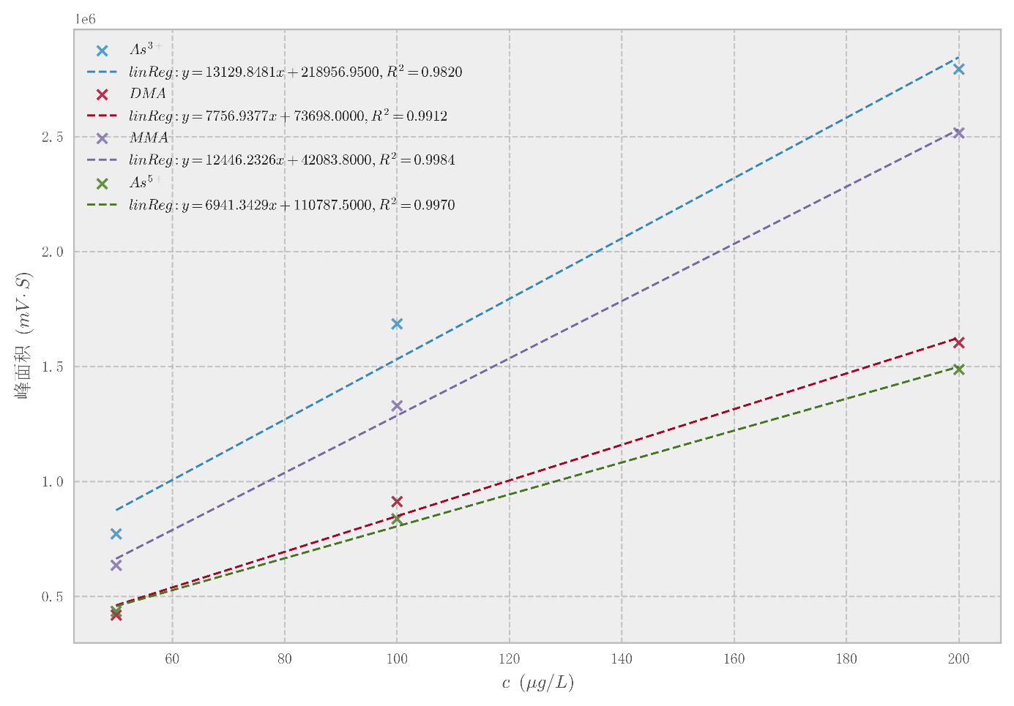
表10 外标校准数据
图1 校准曲线
线性程度极佳。

5.3.2 样品中砷形态分布分析
1.海带
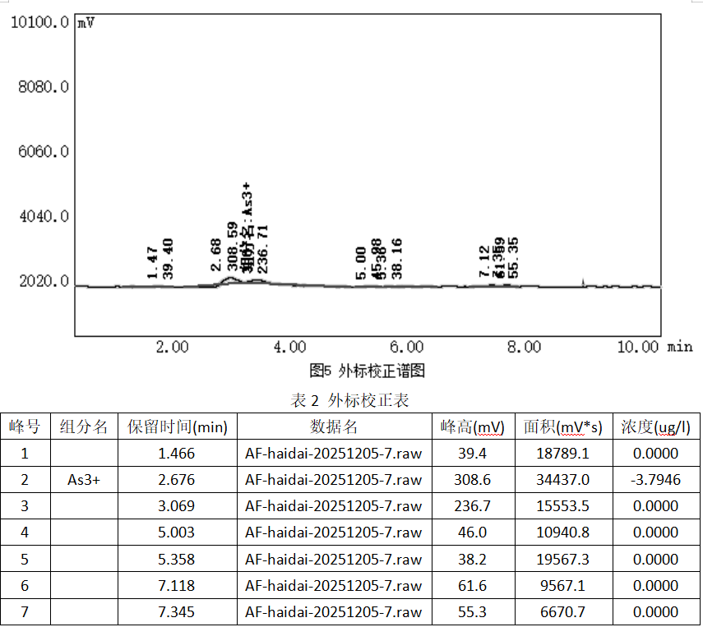
As³⁺浓度计算为负值（-3.7946 μg/L），表明其含量低于检测限。其余形态As均未检出。

2.紫菜
检出4种形态的As，其中As³⁺含量最高。由表中数据可知紫菜中As形态主要是三价砷和有机砷。
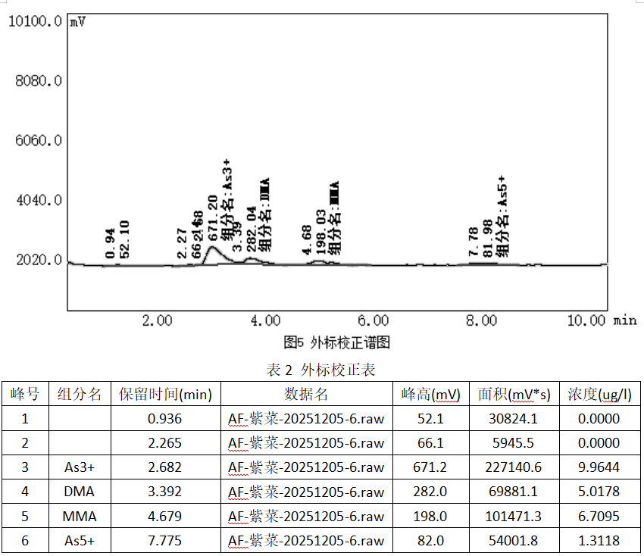
3.羊栖菜
未检出三价砷，As⁵⁺（115.5744 μg/L）浓度较高，另外还检出DMA（13.6005 μg/L）。表明As主要以As⁵⁺形态存在。
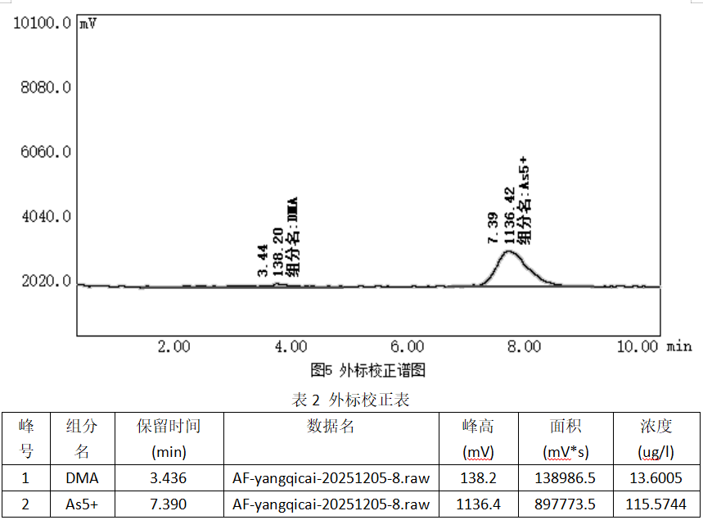
计算质量分数：
样品称取质量：紫菜 0.5015g、羊栖菜 0.5030g、干海带 0.5074g。计算公式与前两个实验相同。
1.紫菜
As³⁺：158.9 μg/kg；DMA：79.9 μg/kg；MMA：106.9 μg/kg；As⁵⁺： 20.9 μg/kg
2.羊栖菜
DMA：216.2 μg/kg；As⁵⁺：1838.7 μg/kg
3.海带
仅检出微量As³⁺且计算浓度为负值，表明其含量低于方法检出限。

5.3.4 总结
计算无机砷占比：
样品 | 总砷含量（ppm） | 无机砷含量（ppm） | 无机砷占比（%） | 主要形态分布
紫菜 | 27.246 | 0.180 | 0.73 | As³⁺
羊栖菜 | 80.769 | 1.839 | 2.68 | As⁵⁺
海带 | 14.765–16.884 | - | - | -
表11 无机砷占比

分析与结论：
海藻中总砷较高，但大部分砷以毒性较低的有机砷形态存在，有毒无机砷占比低。
根据GB 2762-2022：藻类及其制品中无机砷限量为 1.5 mg/kg，所取的样品符合标准。

6 思考题解答
6.1 ICP 光源有哪些特点？为什么可用于直接强度法进行光谱定量分析？
特点：
- 高温： 等离子体中心通道温度极高（6000K - 10000K），能使绝大多数元素完全蒸发、原子化甚至离子化。
- 惰性气氛： 通常使用氩气（Ar），不会与样品发生化学反应生成氧化物，减少了化学干扰。
- 趋肤效应与环状结构： 样品气溶胶从等离子体中心通道穿过，受到周围高温区域的加热，加热效率高且稳定。
- 光学薄（Optically Thin）： 自吸效应（Self-absorption）非常小。
- 电子密度高： 缓冲了由基体易电离元素引起的电子密度变化，基体效应较小。
ICP光源由于自吸效应极低（光源是光学薄的）且稳定性极高，使得在很宽的浓度范围内（通常跨越4-6个数量级），发射谱线的强度（$I$）与待测元素浓度（$C$）严格成正比线性关系。这使得我们无需复杂的内标法或标准加入法（在理想情况下），仅通过测量强度即可直接利用标准曲线计算浓度。
6.2 ICP 光谱法谱线的强度与哪些因素有关？实验中应注意哪些事项？
影响因素：
- 待测物浓度： 最直接的因素。
- 激发温度： 温度越高，处于激发态的原子数越多，强度越大。
- 基态原子数： 与进样效率和原子化效率有关。
- 跃迁概率与能级差： 元素的固有物理性质。
- 仪器参数： 射频功率（RF Power）、雾化气流量、观测高度等。
注意事项：
- 基体匹配： 样品溶液与标准溶液的酸度、粘度、表面张力应尽量一致，以保证雾化效率相同。
- 仪器预热： 必须预热（通常30分钟以上）以保证光路和等离子体的热稳定性。
- 清洗系统： 防止记忆效应（Memory Effect），特别是测定高浓度样品后要充分清洗。
- 选择合适的谱线： 避免光谱干扰，选择灵敏度高且无重叠峰的谱线。
- 背景扣除： 需正确设置背景扣除点，以消除连续背景光谱的影响。
6.3 ICP-MS 和 ICP-OES 有哪些相同和不同之处？
相同点：
  - 离子源/光源相同： 都使用ICP（电感耦合等离子体）作为高温源，将样品去溶剂、蒸发、原子化和离子化。
  - 进样系统相似： 通常都使用雾化器和雾室将液体样品转化为气溶胶引入等离子体。
  - 应用领域重叠： 都广泛用于痕量和超痕量多元素分析。
不同点：
  - 检测原理：ICP-OES（发射光谱）： 检测的是激发态原子/离子回到基态时发射的光子（光信号）。ICP-MS（质谱）： 检测的是经过质谱分离后的离子（电信号，质荷比 m/z）。
  - 灵敏度（检出限）： ICP-MS 的灵敏度远高于 ICP-OES，通常 ICP-MS 可达 ppt (ng/L) 级，而 ICP-OES 通常为 ppb (µg/L) 级。
  - 同位素分析： ICP-MS 可以进行同位素比值测量和同位素稀释法分析，ICP-OES 无法区分同位素。
  - 干扰类型： ICP-OES 主要受光谱重叠干扰；ICP-MS 主要受同量异位素和多原子离子（质谱干扰）影响。
  - 线性范围： ICP-MS 的线性范围通常比 ICP-OES 更宽（可达9个数量级）。
6.4 ICP-MS 存在哪些干扰，怎么消除这些干扰？
- 质谱干扰：
碰撞/反应池技术（KED/CCT）： 引入氦气（He）或反应气（如H2, NH3），通过碰撞歧视或化学反应消除多原子干扰（如您材料中提到的KED模式消除As的干扰）。
高分辨质谱（HR-ICP-MS）： 利用高分辨率直接在物理上分开干扰峰。
数学校正法： 利用干扰元素的其他同位素强度进行扣除。
- 非质谱干扰（基体效应）：
内标法（Internal Standard）： 加入In, Rh, Re等内标元素，校正信号漂移和基体效应。
稀释样品： 降低基体浓度（通常总溶解固体 TDS < 0.2%）。
基体匹配： 标准品与样品基体一致。
6.5 就4种形态的出峰顺序，请说明原因。
分离主要取决于各形态在流动相pH下的解离常数（pKa）和所带电荷。极性较弱或与固定相相互作用较弱的形态先出峰
6.6 为什么相同量的各种形态的峰面积不同？
- 雾化和传输效率差异： 有机砷（如DMA, MMA）和无机砷（As(III), As(V)）的挥发性、粘度不同。有机溶剂或有机基团的存在可能改变气溶胶的性质，导致进入等离子体的样品量不同。
- 碳增强效应（Carbon Enhancement Effect）： 有机砷形态（DMA, MMA, AsB）含有碳原子。在等离子体中，碳元素的存在可以显著增强砷（As）和硒（Se）等元素的电离效率（电荷转移反应），导致含碳形态的信号响应比无机形态高。
- 色谱峰形影响： 保留时间长的组分（如As(V)）通常峰形较宽、较矮，积分时可能因信噪比问题或积分参数设置导致面积计算误差；而早出的峰（如AsB）尖锐，积分更准确。
- 梯度洗脱的影响： 如果使用了梯度洗脱（流动相盐浓度或有机相比例变化），不同时间点进入等离子体的基体成分不同，会改变等离子体的温度和电子密度，从而影响不同时间流出形态的电离效率。

7 附录
ICP-OES：
校正强度
校正强度相对标准偏差
校准单位表示的浓度
校准单位表示的浓度相对标准偏差
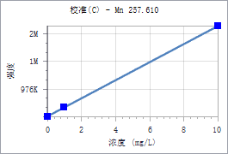
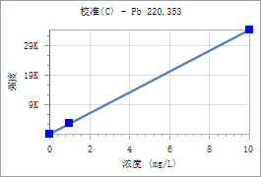
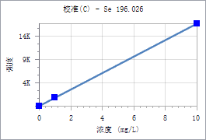
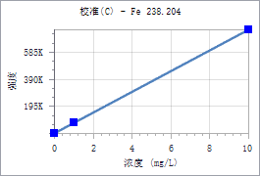
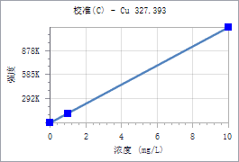
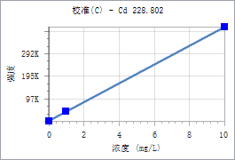
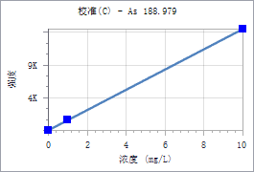
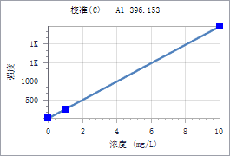
校准单位表示的校准曲线

ICP-MS：
原始强度
原始强度相对标准偏差
净强度值

净强度值相对标准偏差
浓度
浓度相对标准偏差

未换算浓度
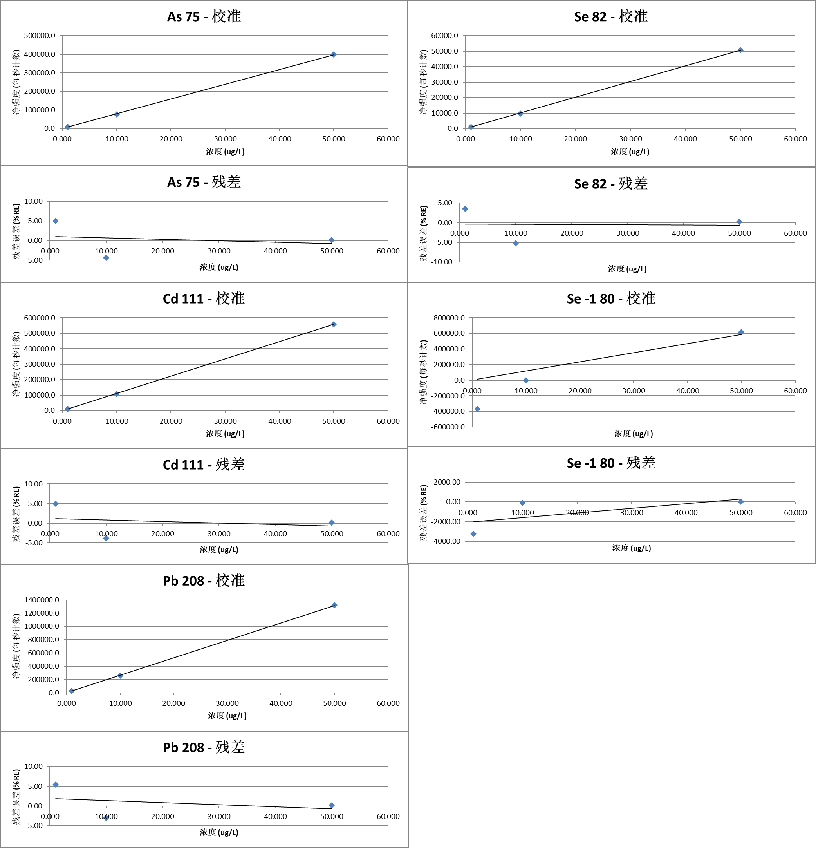
校准曲线
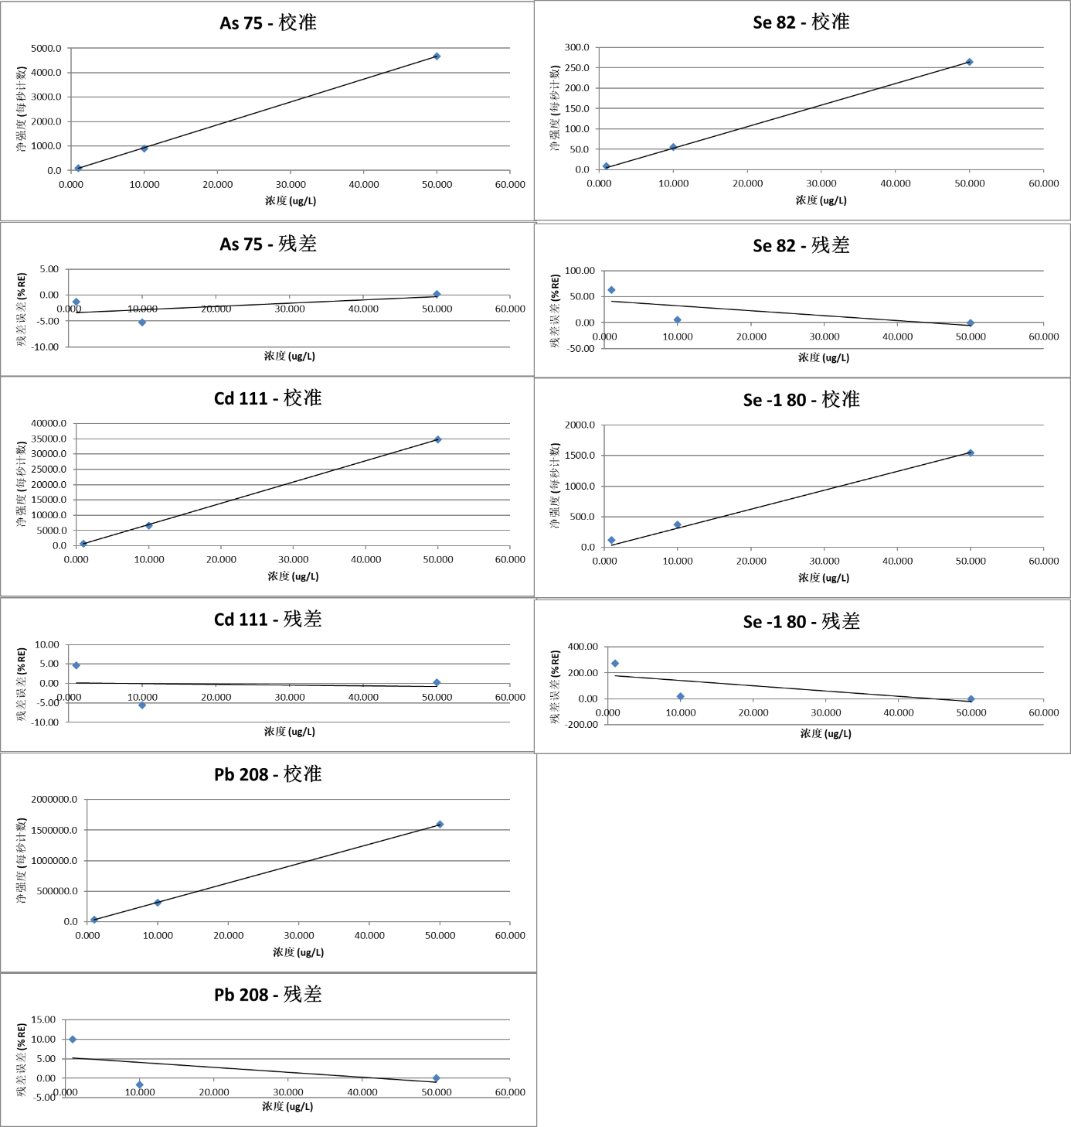

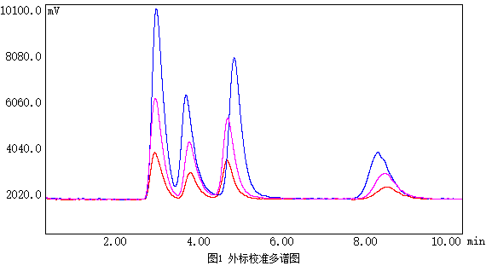
形态分析：

紫菜
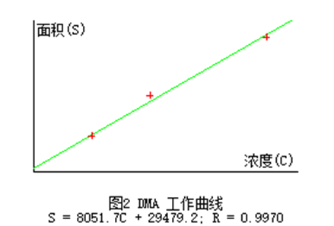
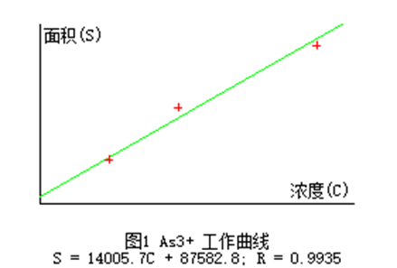

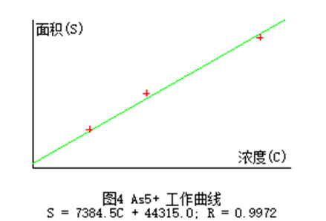
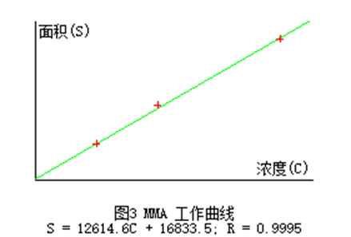

羊栖菜

海带

